2013年5月钨产品月度分析及6月市场预测

5月国内钨市场因下游需求清淡，整体持平稳状态运行；国际市场钨铁由于越南永盛持续检修，致使欧洲现货市场供应紧张，导致国际钨铁价格不断上扬，而由于国内APT生产成本剧增，出口价格明显上涨，欧洲APT在前期保持平稳后价格也随之上调。
钨矿：
月初，钨矿市场受机构报价影响，大部分持矿商报价直接跟进五矿和江钨集团至13.5万/吨，之后直接今日则保持了平稳运行的趋势。（详见下列钨精矿走势图）
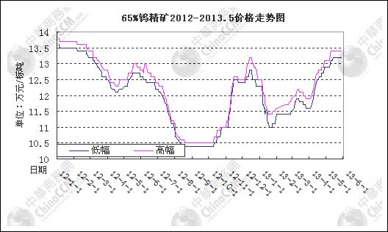
月初五矿有色2013年5月份报价:65％黑钨精矿为13.5万元／标吨，65％白钨精矿为13.4万元／标吨，维持1月、2月和3月的报价不变。由于5月赣州钨协钨精矿价格上调1.1万元至13.3万/吨，也有市场人士表示此次价格上调，使其对后市信心变足，对接下来的市场看涨心态明显。两家机构钨精矿报价均彰显稳健运作市场的策略。5月24日五矿发布消息每月报价调整为一月两次，分别为月初和月中，并报出5月最新价格：65%黑钨精矿报价13.8万元/吨，65%白钨精矿13.7万元/吨；五矿在此时间选择报价，且将报价相对月初上调0.3万元/吨，，其意义在于稳定市场钨精矿价格，在报价之后，目前市场大部分商家信心增加，报价持续坚挺。
目前钨矿市场报价略显混乱，有部分商家报价较高，黑钨标矿高价在13.5-13.7万/标吨，但市场主流依然在13.2-13.5万/标吨的水平，由于标矿稀少，再加上前两个月的收货影响，使标矿市场现货库存大量减少，目前市场采购小有困难，有少量现货的持矿商有超过13.5万的高价报出，但目前还没有听到有成交的消息出来。55-60%黑钨精矿依然为市场主流，目前成交价在12.9-13.1万/标吨的水平。
虽然当前钨精矿处于高价位，市场询价表现也很活跃，但实际成交并不积极，买卖双方的观望态度依然趋浓。因下游对后市普遍缺乏信心，对于目前高价矿最多的是持观望态度，从而月末导致市场上钨精矿的成交量并不多。
综合来看，尽管5月钨精矿价格整体呈平稳趋势，但下游APT、钨铁生产商家，如采购目前高价钨矿生产产品，价格出现倒挂，遂目前有部分生产商纷纷上调了报价，钨铁最为明显。最令人担忧的市场钨矿库存量不小，各企业观望态度较浓，一旦库存择机释放，钨矿行情势力难以延续稳中上扬的走势。
APT：
5月APT市场价格紧随原料上涨而进行上调，报价从月初的18.8-19.1万/吨直到现在的19.2-19.5万元/吨，均价涨幅在0.4万/吨的水平(详见下列APT价格走势图)。由于钨矿价格持续高位，市场报价比较混乱，市场不乏有有19.7-20万/吨的价格报出，但对于下游钨粉末市场，对于此价格难以承受，从而实际高价成交没有显现出来。目前下游钨粉末生产商销售情况不佳，对APT采购基本是按需补仓，并观望APT市场走势，从而导致APT市场目前呈现高报价，成交不佳的状态。
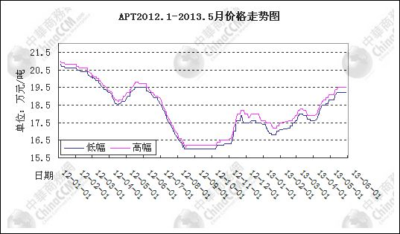
总来来看，因原料钨精矿持续高价位，遂APT生产商也不愿意低价出货，下游采购冷清，观望情绪较浓，
使高价成交乏力，从而使APT陷入高报价、成交少、观望浓的尴尬市场氛围。虽然当前钨精矿处于高价位，市场询价表现也很活跃，但实际成交并不积极，买卖双方的观望态度依然趋浓。
国际方面，欧洲APT市场5月价格继4月后再持续出现上调，直到5月29日欧洲APT市场报价365-375美元/吨度，而之前从3月6日至5月15日的报价一直都保持在348-355美元/吨度；中国APT（FOB）目前报价为375-383美元/吨度。毋庸置疑，国内APT成本不断增加，价格明显抬高，出口企业对于外盘过低报价肯定不会接受出口，这不可避免地对欧洲市场造成影响，迫使其价格跟进上涨。
据海关数据显示，2013年4月我国APT出口356吨，环比3月下降22.7%，同比2012年4月增长48.33%。
综合来看，当前国内外钨市虽需求一般，但在生产成本居高不下的现状下，国内APT市场仍会维稳运行，国外相对偏低的APT价格在此基础上，有望继续回升。

钨粉末:
5月钨粉末市场除月初价格上调之后，中下旬持续平稳运行，月初中颗粒钨粉报价为288-291元/公斤，目前报价为295-298元/公斤，均价上涨24元/公斤；碳化钨目前报价在292-295元/公斤。市场成交情况，在下游需求持续低迷的情况下，市场成交清淡，价格多偏下限，中颗粒钨粉在295元/公斤的水平，碳化钨在290-292元/公斤的水平。
出口方面，据海关数据显示，2013年4月钨粉出口72.02吨，环比增长80.14%，同比2012年4月下降22.6%；碳化钨出口162.72万，环比增长12.3%，同比2012年4月下降38.45%。
虽然下游硬质合金市场整体需求清淡，但目前倒挂现象依然严重，大部分钨粉末生产在原料APT的支撑下，预计6月市场钨粉末生产商依然会坚挺报价，持平稳趋势运行。

钨铁：
5月钨铁涨幅较大，以80钨铁为例，目前市场主流报价在19.7-19.9万/吨，均价上涨1.35万吨。在3、4月一直处于平静状态的钨铁市场在5月大幅上涨，主要有两个原因，一因原料钨精矿持续上涨而提高报价，导致目前钨铁市场报价较为混乱，高低价相差较大；二因由于国内企业停炉较多，现货库存量小，市场现货供应紧张，直接促使国内钨铁价格上调。
国际方面，欧洲钨铁市场整个5月都在持续上张，截止到5月29日，欧洲钨铁报价47.5-48.5美元/千克钨，5月均价总共上涨5.18美元/千克钨。鹿特丹港口现货供应量紧张，越南永盛钨铁厂的设备检修，导致市场现货量大幅减少，这是导致欧洲市场货源紧张的主要原因。
综合来看，在原材料钨精矿持续高位的支撑下，预计6月国内钨铁将继续保持坚挺；国际市场受越南现货供应减少的情况下，预计短期内欧洲市场价格将一步上涨或至50美元/千克钨。

从目前国内经济形势及市场需求来看：
据了解，5月中国制造业PMI持续走低，从而显示中国制造业短暂扩张之后再次出现收缩，从而显示中国制造业短暂扩张之后再次出现收缩。终端需求的持续疲软是导致钨系各产品销售情况清淡的主要原因。
人民币汇率35天15次创新高，持续升值。据国家外汇管理局数据统计，今年以来，人民币对欧元、日元汇率中间价分别升值约2.6%和19%，升值使中国企业出口签约和利润都受到较大负面影响，钨产品出口同样面临这种状况。
综上所述，5月国内钨矿端价格持高，现在上下游形成拉锯战，整个钨市场暂时持平稳之态运行，在即将到来的6月，国内市场需求形势没有好转的情况下，再加上部分钨制品出口市场的影响，预计6月钨市受此两方面影响，将以弱势维稳趋势运行。（中华商务网李丽/文）

